3. ТЕХНОЛОГИЧЕСКАЯ ЧАСТЬ
ДИПЛОМНОГО ПРОЕКТА
(Пример выполнения пояснительной записки)

Дипломник кафедры Э1-122
_______________
Консультант кафедры СМ-12
_____________М.А. Комков

3. Технологическая часть ДП

(Пояснительная записка к ДП)
Введение. Конструкторско-технологический анализ производства комбинированного баллона для космического скафандра космонавта приведен в конструкторской части дипломного проекта.

ТЕХНОЛОГИЧЕСКИЙ ПРОЦЕСС ИЗГОТОВЛЕНИЯ КОМБИНИРОВАННОГО БАЛЛОНА ДЛЯ КОСМИЧЕСКОГО АППАРАТА

1. Технологический процесс изготовления металлического лейнера цилиндрического баллона сваркой
Маршрутная карта на изготовление лейнера баллона
001 Сборочно-сварочная
005 Контрольная
010 Сварочная
015 Контрольная
020 Рентгеноконтроль
025 Слесарная
030 Сборочно-сварочная
035 Контрольная
040 Сварочная
045 Контрольная
050 Сборочно-сварочная
055 Контрольная
060 Сварочная
065 Контрольная
065а Слесарная
070 Рентгеноконтроль
075 Слесарно-сварочная
080 Контрольная
085 Рентгеноконтроль

Операционный технологический процесс изготовления баллона.

Общие указания:
- Детали перед прихваткой и сваркой обезжирить растворителем ND-165
- Перед рентгеноконтролем пескоструить сварной шов в соответствии с техпаспортом.

001 Сборочно-сварочная.
Оборудование
Источник ВСВУ – 160
Приспособление
Оправка

Содержание перехода
- Собрать полусферу с горловиной в приспособлении, обеспечив смещение кромок не более 0,2 мм. Горловина приподнята относительно полусферы.
Примечание: Провал горловины внутрь полусферы не допускается.
- Прихватить горловину к полусфере, обеспечив выступление кромок горловины над полусферой 0,2±0,1 мм.
Примечание: Прихватки темно-синего цвета зачистить металлической щеткой с наружной стороны и обезжирить салфеткой, смоченной обезжиривающим растворителем ND-165 до отсутствия следов грязи.

Технологический режим
Режим прихватки:
∅ прихваток 4-5 мм
шаг прихваток 30-40 мм
сварной ток 75-80 А
расход Ar 8-10 л/мин
∅ электрода 2,5 мм
расход Ar для поддува 4-6 л/мин

005 Контрольная.
Инструмент лупа ×7
измерительный
штангенциркуль ШЦ – 1-125-01 ГОСТ 166-80

Содержание перехода
- Контроль качества прихваток проводить визуально-оптическим способом с помощью лупы ×7. Не допускается: трещины в прихватках, прихватки темно-синего цвета.
- Смещение кромок – 0,2 ± 0,1 мм. Горловина приподнята относительно полусферы.

010 Сварочная.
Оборудование
Автомат АДСВ – 5
Источник питания ВСВУ – 315 или ВСВУ – 630
Инструмент измерительный
Ротаметр МРТ – УХЛЗ 0 – 25 л/мин.

Содержание перехода
- Приварить горловину баллона к полусфере автоматической АДС герметичным швом; неплавящимся электродом с поддувом аргона для защиты обратной стороны шва. Сварной шов перекрывать на 30-40 мм.
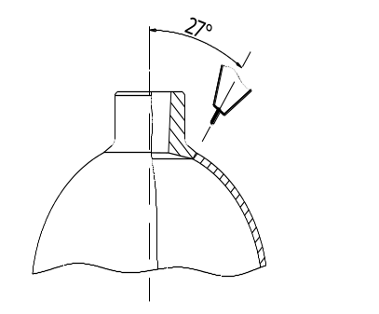

Технологический режим
Режим сварки: непрерывный
I_{св.}= 100 – 105 А
V_{св.}= 10 – 12 м/час
Расход Ar на горловину 8 – 10 л/мин.
Расход Ar на поддув 4 – 6 л/мин.
∅ электрода. – 4 мм.

015 Контрольная.
Инструмент лупа ×7
измерительный
штангенциркуль ШЦ – 1-125-01 ГОСТ 166-80
линейка 1-500 ГОСТ 427-75

Содержание перехода
- Визуальный контроль качества сварного шва согласно инструкции. Контролировать качество заварки кратера, перекрытие шва и отсутствие острых подрезов в сварном шве.
- Контроль геометрических параметров сварного шва на соответствие чертежа.

020 Рентгеноконтроль.

Содержание перехода
- Рентгеноконтроль сварного шва согласно инструкции и карте рентгеноконтроля.

025 Слесарная.
Инструмент
Наждачная бумага 14А32НМ ГОСТ 6000-82
Салфетки х/б 05-1570-60
растворитель ND – 165
Содержание перехода
- Подготовить полусферу и обечайку к сварке:
а) зачистить наждачной бумагой на расстоянии 10-15 мм от свариваемых кромок с наружной поверхности и внутри.
б) протереть детали салфеткой, смоченной растворителем до отсутствия следов грязи на салфетке.

030 Сборочно-сварочная.
Оборудование
Источник питания ВСВУ – 160
Инструмент
Металлическая щетка
Салфетки х/б 05-1570-60
растворитель ND – 165

Содержание перехода
- Подогнать полусферу и обечайку под сварку. Подбираются покомплектно полусферы и обечайки, исходя из смещения кромок не более 0,2 мм.
- Собрать на прихватках, обеспечив смещение кромок не более 0,2 мм.
Примечание: Прихватки темно-синего цвета зачистить металлической щеткой с наружной стороны и обезжирить салфеткой, смоченной растворителем ND – 165 до отсутствия следов грязи на салфетке.

Технологический режим
Режим прихваток:
∅ прихваток – 4-5 мм.
Шаг прихваток 70-80 мм.
I_{св.}= 75 – 80 А
Расход Ar 8 – 10 л/мин.
∅ электрода. –2,5 мм.

035 Контрольная.
Инструмент лупа ×7
Содержание перехода
- Контроль качества прихваток проводить визуально-оптическим методом с помощью лупы в соответствии с инструкцией.
Не допускается: трещины в прихватках, прихватки темно-синего цвета.
- Суммарное смещение кромок не более 0,2 мм.

040 Сварочная.
Оборудование Автомат АДСВ – 5
Источник питания ВСВУ – 315 или ВСВУ – 630
Содержание перехода
- Сварить обечайку с полусферой механизированной АДС неплавящимся вольфрамовым электродом, герметичным, непрерывным швом.
- Заварить два стыковых образца на том же режиме, что и вся партия баллонов.
Технологический режим
Режим сварки: в два прохода
I_{св.}= 110 – 120 А
V_{св.}= 20 м/час
∅ электрода. – 4 мм.

045 Контрольная.
Инструмент
измерительный
Инструмент для контроля И6-7037-00

Содержание перехода
- Визуальный контроль сварного шва по инструкции. Контролировать качество заварки кратера, перекрытие сварного шва, отсутствие острых подрезов в сварном шве.
- Контроль геометрических параметров сварного шва и прогиба баллона в зоне кольцевого шва. Величина прогиба баллона после сварки в зоне кольцевого шва на расстоянии по 10 мм от центра шва не более 0,8 мм.
l – ширина сварного шва ≤ 7 мм, g – выпуклость (усиление) g = 0 ±0,5 мм
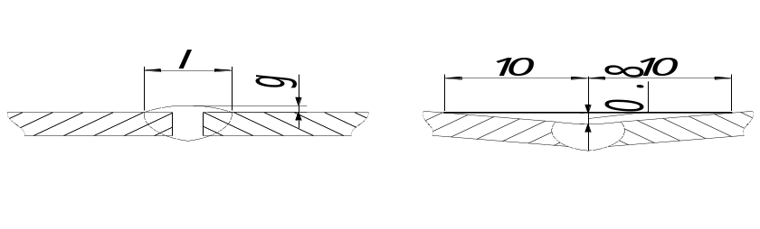
050 Сборочно-сварочная.
Оборудование
Источник питания ВСВУ – 160
Инструмент
Металлическая щетка
Салфетки х/б 05-1570-60
растворитель ND – 165

Содержание перехода
- Подогнать полубаллоны и донышко под сварку. Подобрать покомплектно, исходя из условий смещения кромок не более 0,2 мм.
- Собрать на прихватках полубаллон с донышком, обеспечив смещение кромок не более 0,2 мм.
Примечание: Прихватки темно-синего цвета зачистить металлической щеткой с наружной стороны и обезжирить салфеткой, смоченной растворителем ND – 165 до отсутствия следов грязи на салфетке.
Технологический режим
Режим прихваток:
∅ прихваток – 4-5 мм.
Шаг прихваток 70-80 мм.
I_{св.}= 75 – 80 А
Расход Ar 8 – 10 л/мин.
∅ электрода. –2,5 мм.

055 Контрольная.
Инструмент лупа ×7
Содержание перехода
- Контроль качества прихваток проводить визуально-оптическим методом с помощью лупы в соответствии с инструкцией.
Не допускается: трещины в прихватках, прихватки темно-синего цвета.
- Суммарное смещение кромок не более 0,2 мм.

060 Сварочная.
Оборудование
Автомат АДСВ – 5
Источник питания ВСВУ – 315 или ВСВУ – 630
Содержание перехода
- Приварить донышко к полубаллону механизированной АДС неплавящимся вольфрамовым электродом, герметичным, непрерывным швом.
Технологический режим
Режим сварки: в два прохода
I_{св.}= 110 – 120 А
V_{св.}= 20 м/час
∅ электрода. – 4 мм.

065 Контрольная.
Инструмент
измерительный
Инструмент для контроля И6-7037-00

Содержание перехода
- Визуальный контроль сварного шва по инструкции. Контролировать качество заварки кратера, перекрытие сварного шва, отсутствие острых подрезов в сварном шве.
- Контроль геометрических параметров сварного шва и прогиба баллона в зоне кольцевого шва. Величина прогиба баллона после сварки в зоне кольцевого шва на расстоянии по 10 мм от центра шва не более 0,8 мм.
l – ширина сварного шва ≤ 7 мм, g – выпуклость (усиление) g = 0 ±0,9 мм

065а Слесарная.

Содержание перехода
- При необходимости зачистить сварной шов для устранения наружных дефектов (острый подрез, поры и вольфрамовые включения).

070 Рентгеноконтроль.

Содержание перехода
- Рентгеноконтроль сварного шва согласно инструкции и карте рентгеноконтроля. Допустимые дефекты по инструкции для швов 1-ой категории.

075 Слесарно-сварочная.
Инструмент
Напильник
Шарошка

Содержание перехода
- Дефекты и их исправление:
Непровар, наружные трещины и поры – устранять повторной сваркой, подваркой без присадки.
Подрезы – устранять повторной сваркой без присадки.
Наплывы – устранять механической обработкой.
Примечание: Допускается подварка одного и того же места не более двух раз.
Допускается подварка т/о изделия с присадочной проволокой св 08Х21Н10Г6 не более 5 % от длины шва.
Технологический режим
Режим подварок согласно операции №10 и №40

080 Контрольная.
Содержание перехода
- Визуальный контроль подварки дефектных мест согласно инструкции.
- Контроль геометрических размеров сварного шва в местах подварки. Допускается увеличение ширины сварного шва до 10,0 мм.

085 Рентгеноконтроль.

Содержание перехода
- Рентгеноконтроль сварного шва согласно инструкции и карте рентгеноконтроля.

2. Технологический процесс упрочнения лейнера цилиндрического баллона намотанным стеклопластиком
Характеристика однонаправленных намоточных стеклопластиков

При рассмотрении стального лейнера и его расчета на прочность, было принято решение об упрочнении баллона в радиальном направлении. Упрочнение баллона производится при помощи полимерно-волокнистого намоточного композиционного материала - стеклопластика.
Стеклянные волокна получают высокоскоростной (20...60 м/с) вытяжкой из расплава однородной стекловидной массы, представляющей собой сплав различных оксидов, через фильеры диаметром 0,8...3,0 мм до диаметра стекловолокна равного 3... 19 мкм.
Из стеклянных волокон путем специальной обработки (вытяжка, кручение, плетение) получают различные стекловолокнистые наполнители: нити, жгуты, ровинги, плетеные ленты и ткани, рубленую стеклопряжу и маты на ее основе, комбинированные и измельченные (дискретные) волокна.
Стекловолокнистые наполнители имеют высокую твердость, грибо и химстойкость, термостойкость, исключительно высокую прочность при растяжении, идеальную упругость вплоть до разрушения (предел текучести не проявляется, а удлинение при разрыве не превышает 3%), высокую удельную поверхность и наличие на ней гидроксильных групп, обеспечивающих полное смачивание стеклянных волокон полимерными связующими.
К недостаткам стекловолокнистых наполнителей следует отнести высокую хрупкость стекол, обусловливающую резкое снижение прочности стеклянных волокон при наличии поверхностных дефектов. Это требует защиты поверхности стеклянных волокон путем нанесения на нее замасливателей и/или аппретов.

Таблица 1
Физико-механические свойства высокопрочных стеклянных волокон
Марка волокна | Плотность  , г/см³ | Прочность при разрыве 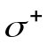, МПа | Модуль упругости Е, ГПа | Деформация разрушения  , % | КЛТР, 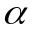, 10⁻⁶ К⁻¹ | 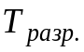*  К
Россия
Высокомодульное ВМ-1 | 2,58 | 4200 | 95 | 4.8 | 3,6 | 1218
Высокопрочное ВМП | 2,60 | 4500-5000 | 93 | 4,5-5,0 | 3,6 | 1200
Кварцевое волокно | 2,20 | 3600-6000 | 74 | - |  | 1940
США
Алюмоборосиликатное Е-стекло | 2,54 | 2800-3500 | 73-86 | 4.8 | 5.0 | 1120
Высокопрочное  S994 | 2,49 | 4800 | 87 | 5.4 | 1,6 | 1210
Высокомодульное М-стекло | 2,89 | 3500 | 110 | 3,2 | - | -
 | * - Температура термического разрушения (плавления)

Нити из высокопрочных высокомодульных стеклянных волокон марки ВМП являются высокоэффективными наполнителями для композитов конструкционного назначения в ракетно-космической и авиационной технике, для изготовления намоткой емкостей, сосудов и баллонов высокого давления.
Таблица 2
Технические характеристики крученых стеклонитей
Марка нити | Диаметр волокна, мкм | Номинальная линейная плотность, текс | Разрывная нагрузка, Н,  не менее | Число кручений на 1 м нити
ВМПС8-28х1 | 8 | 28 | 18,6 | 50
ВМПС8-28х1х2 | 8 | 56 | 41,1 | 100
ВМПС8-28х1х4 | 8 | 112 | 75,5 | 100
ВМПС8-28х2х4 | 8 | 224 | 171,5 | 100
ВМПС10-40х1х2 | 10 | 80 | 52,9 | 90
ВМПС10-40х1х4 | 10 | 160 | 109,8 | 90
ВМПС10-40х2х4 | 10 | 320 | 203,8 | 90
ВМПС10-40х4х4 | 10 | 640 | 407.6 | 90
 | Индекс «С» - элементарная стеклонить

Стеклонити на шпулях весом до 1 кг выпускают многие предприятия России, в частности: ОАО «Ступинский завод стеклопластиков», Московская обл.; ОАО НПО «Стеклопластик», Солнечногорский р-н, Московская обл.; ЗАО «Стеклонит», г. Уфа. В настоящее время цена, по которой продают стеклонити, колеблется от 50 руб./кг до 150 руб. за кг.

Эпоксидные связующие

Полимерные связующие на основе эпоксидных смол являются наиболее универсальными и используются в равной степени в производстве композитных изделий, получаемых методами намотки или выкладки из стеклянных, органических, углеродных и полимерно-волокнистых гибридных материалов.
Многолетняя практика создания отечественных композитных конструкции РКТ позволила отобрать группу высокоэффективных и технологичных эпоксидных связующих для пропитки волокнистых наполнителей и получения намоточных материалов. Сюда относятся связующие композиции для «мокрой» намотки: ЭДТ-10, ЭХД-М, УП-2218, ЭХД-МК (с каучуком, 10 масс, ч.).
Таблица 3
Технические свойства связующих композиций
Свойство | ЭДТ-10 | ЭХД-МК | УП-2218
Плотность, г/см³
Прочность при растяжении, МПа | 70 | 75 | 50
Прочность при изгибе, МПа | 90 | 95 | 80
Модуль упругости, ГПа | 3 | 4 | 4.1
Адгезионная прочность к волокну СВМ, МПа | 45 | 46 | 45
Относительное удлинение при разрыве, % | 3-5 | 3-4 | 2-3
Теплостойкость по Мартенсу, °С | 100 | 165 | 210
Температура переработки, °С | 60±5 | 50±5 | 35±5
Вязкость при температуре переработки, Па с | 0.25-0.30 | 0.20-0.25 | 0.18-0.23
Жизнеспособность при температуре переработки, час | 15 | 15 | 28

Таблица 4
Механические свойства эпоксидных однонаправленных КМ
Материал,  волокно | ρ, г/см³ | σ_{р}, МПа | Е_{р}, ГПа | σ/ρ, км | Е/ρ, км | 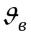, %
Стеклопластик  ВМ-1  S-994 | 2,20-2,05 | 2100 1890 | 70-68 | 96-94 | 3200  3300 | 72-70
Органопластик  СВМ  Кевлар-49 | 1,36-1,36 | 2050 1900 | 80-84 | 150-140 | 5900  6200 | 65-65
Углепластик  УКН-5000 | 1,60 | 1300 | 139 | 82 | 8700 | 60
Примечание: 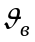- объемное содержание волокна в КМ

Отметим, что применение высокопрочных КМ низкой плотности на основе стеклянных, углеродных или арамидных волокон и полимерных связующих приводит к существенному уменьшению массы конструкции и увеличению срока службы изделия в агрессивных средах.
При этом отличительной особенностью конструкций из волокнистых КМ является то, что структура и свойства композиционного материала закладываются в процессе формообразования самого изделия. Это позволяет искусственно создавать требуемую анизотропию свойств в каждой точке конструкции и существенно повышать ее несущую способность. Поэтому технология становится важнейшим фактором повышения эксплуатационных характеристик и создания высокоэффективных изделий из композиционных материалов.
Для упрочнения выбираем полимерно-волокнистый намоточный композиционный материал – стеклопластик на основе стеклонити ВМПС8-28х1х2-14 ТУ6-48-05786904-119-92 и эпоксидного связующего ЭДТ-10.

Маршрутная карта упрочнения стеклопластиком цилиндрического баллона давления
005 Подготовительная
010 Контрольная
015 Приготовление связующего ЭДТ-10
020 Подготовка установки для намотки баллона
025 Регулировка усилия натяжения пропитанной ленты
030 Определение суммарного привеса связующего и летучих в ленте
035 Контрольная
040 Подготовка оправки для намотки кольцевых образцов
045 Изготовление кольцевых образцов
050 Контрольная
055 Приготовление клея ВК-32-200
060 Нанесение клея ВК-32-200
065 Термостатирование клея
070 Контрольная
075 Намотка стеклопластиковой оболочки
080 Контрольная
085 Термообработка стеклопластиковой оболочки
090 Механическая обработка стеклопластиковой оболочки
095 Нанесение поверхностного слоя связующего ЭДТ-10
100 Термостатирование связующего ЭДТ-10
105 Проверочная
110 Контрольная

Операционный технологический процесс упрочнения стеклопластиком цилиндрического баллона.

005 Подготовительная.

Содержание перехода
1.Проверить документацию на основные исходные материалы на соответствие ТУ:
Стеклонить ВМПС8-28х1х2-14 ТУ6-48-05786904-119-92
КДА (компаунд: ЭДТ-10+ДЭГ-1) ТУ6-05-1380-75
ТЭАТ-1 (отвердитель) ТУ6-05-1860-78
Продукт 3 ТУ 105761-83
Лак ФЛ-5111 ТУ 16-503-035-75
2. Проверить сопроводительную документацию: чертеж, свидетельства проверки материалов и сроки их перепроверки
3. Скомплектовать материалы, детали, сборочные единицы для намотки
4. Отметить в маршрутном листе номер баллонов, номера свидетельств проверки материалов
5. Проверить наличие вспомогательных материалов:
бутилацетат ГОСТ8981-71
нефрас С2-80/120 обезжиривающее
средство (с добавкой «Сигбол») ГОСТ 443-76
ацетон технический ГОСТ 2603-79
спирт ректификат технический ГОСТ 5962-77
хлопчатобумажные очесы ГОСТ 11680-78
пленка полиэтиленовая 40мк и выше ГОСТ 10354-83
смазка антиадгезионная К-21 ТУ 6-02-909-79
х/б салфетки ГОСТ 1168076 ТУ РСТ УССР 1486-82
марля медицинская ГОСТ 9412-77
вата техническая ГОСТ 5679-74
целлофан ГОСТ 7730-74
кисти флейц ГОСТ 10597-80
кисти малярные ГОСТ 1059-80
смывка СП-7 ТУ6-10-923-76
6. Проверить наличие защитных средств:
перчатки биологические
перчатки резиновые хирургические ГОСТ 3-75
перчатки х/б ГОСТ 5007-80
халат рабочий ГОСТ 11621-73
крем силиконовый №18-47-57 кр.85 ОСТ 18-21-81
мыло хозяйственное 70-60% ОСТ 18618-80
сода кальцинированная ГОСТ 5100-70 ТУ 6-18-171-78
10% раствор глицерина в спирте (для
удаления с кожи частиц стекловолокна)
борный вазелин или крем «Нафлан» ОСТ 18-21-81
респираторы ШБ-1 ГОСТ 12.4.028-76
респираторы У-2К ГОСТ 6.12.2267-78

010 Контрольная.

Содержание перехода
- Проверить основные геометрические параметры баллона на соотв. чертежа
Проверить наличие заглушек на баллоне
Проверить отсутствие механических повреждений (заусенцев, забоев) металлического баллона, посадочных мест оправки и прижимной втулки.

015 Приготовление связующего ЭДТ-10.
Оборудование
Эл. Печь СНОЛ-3,5.ИЗ ТУ 6-531.639-78
Инструмент
Текстолитовая палка
Марля медицинская
измерительный
Весы ВНЦ-10 ГОСТ 29329-92
Секундомер
Термометр ТЛ-2М ТУ25-2021. 008-88
Кружка 05-1588-0
Вискозиметр ВЗ-1 сопло 5,4 мм

Содержание перехода
- Приготовить порцию связующего в соответствии с ПИ. 1.2. 029-77 из расчета 100 г на баллон, но не менее 0,3 кг t^{о} 60 ± 10 ^{о}С.
- Связующее тщательно перемешать не менее 15 мин.
- Профильтровать связующее через слой марли
- Проверить вязкость связующего t^{о} 50 ± 5 ^{о}С.
Для работы использовать связующее с вязкостью не более 45 с.

020 Подготовка установки для намотки.
Оборудование
Станок с числовым программным управлением на базе токарного 16К-20Т1-02
Шпулярник установки намотки баллонов на базе станка 16К-20Т1-02
Инструмент
Набор гирь типа Г-2-210 ГОСТ 7328-82
Салфетки х/б 05-1570-60
Ацетон 05-1570-00,08-1556
измерительный
потенциометр ЭПВ2-11А класс 05 ТХТ ГОСТ 6616-61
Термометр 0-200 ^{о}С ТЛ-2М ТУ25-2021. 008-88
Приспособление
Металлические шайбы 05-1579-13
Груз 05-1579-21
Щуп
Кружка 05-1588-0

Содержание перехода
- Очистить рабочие поверхности лентотракта и пропиточной ванны от нагара и налипа связующего, стеклонитей (см. рис.1).
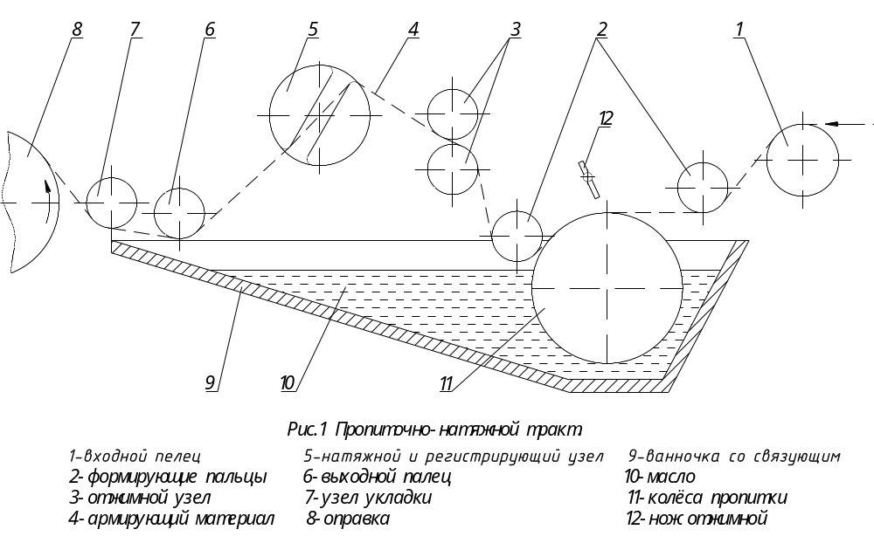
- Смазать машинным маслом поверхности направляющих станка
- Включить станок. Прогреть станок перед работой не менее 1 час.
- Установить шпули на шпулярнике в количестве, обеспечивающем полную загрузку шпулярника.
- Провести визуальный осмотр нити на патроне. Не допускается: механическое повреждение нити, сползание нити со шпули, препятствие мешающее свободному сходу нити, скручивание нити.
- Протянуть нити по нитетракту, согласно рис.1, комплектуя их в ленту из 33 нитей (три пряди по 11 нитей).
- Сформировать резервные пряди по 3 нити, закрепить их на технологических отверстиях при выходе из шпулярника.
- В случае провисания или проскальзывания в зажимном устройстве шпулярника отдельных нитей, или неравномерности натяжения прядей, проверить их натяжение с помощью разновесов. Натяжение нити должно составлять 60 + 10 г. При необходимости откорректировать натяжение грузами, (снять лишний или навесить дополнительный груз на тарелочки-натяжители шпулярника).
- По мере расходования заменять шпули на новые, использовать резервные пряди. Нити с вновь установленных шпуль или резервные пряди присоединить к общему пучку нитей подвязыванием.
- Проверить равномерность ширины зазора между отжимным ножом и колесом пропитки, (визуально кромка ножа и образующая цилиндрической поверхности колеса должны быть параллельны).
- Включить обогрев ванны пропиточной, задав температуру на потенциометре t^{о} 65 - 75 ^{о}С.
- Залить порцию связующего в пропиточную ванну.
- Проверить температуру связующего в ванне t^{о} 60 - 70 ^{о}С. Работу начинать по достижении необходимой температуры.

025 Регулировка натяжения пропитанной ленты.
Инструмент
Ножницы
Отвертка
измерительный
динамометр ГОСТ 13137-79 ДПУ005-2 с пределом измерения 0…..30 кгс
динамометр №5 И6-0055-0072

Содержание перехода
- Закрепить ленту, пропущенную через тракт на динамометре.
- Не реже одного раза в месяц. Провести протяжку и замер усилия натяжения ленты (рис. 2). Оно должно составлять 8-15% от разрывной прочности ленты (10 ± 2 кг). При необходимости откорректировать натяжение ленты натяжным узлом рис. 3.
- Отпустить винт 5 рис. 3, если усилие недостаточно, и развернуть натяжитель 1 в сторону увеличение угла охвата элементов натяжителя лентой.
- В нужном положении зафиксировать винтами положение натяжителя.
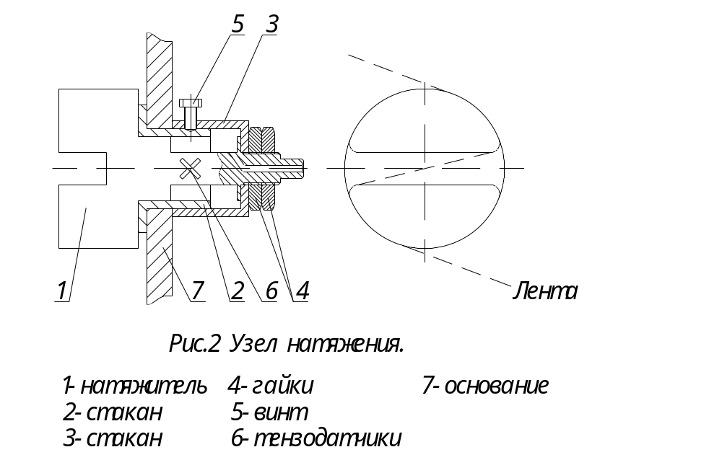

030 Определение суммарного привеса связующего и летучих.

Инструмент
Ножницы
Пергамент
измерительный
Микрометр МК 25 ГОСТ 6507-90
Щуп 0.02 №1 ТУ – 2.034.225-87
Приспособление
Пресс-форма Ф5-0770-00/А 05-1556-19

Содержание перехода
Определение проводить в начале смены для наладки отжимного устройства.
- Надеть на отжимной ролик резиновое кольцо и заготовку из капрона. Протянуть армирующую стекло ленту через пропиточно-натяжной тракт. Отжимные ролики должны находиться в рабочем положении.
- Срезать ленту длинной около 1.5 м. сухой (непропитанной ленты). Завернуть ленту в пергамент. Срезать 1.5 м. сухой (непропитанной ленты).
- Записать % привеса связующего и летучих в раб. журнал.
- В случае несоответствия привеса норме отрегулировать величину зазора «δ» (рис. 3) между деталями отжимного узла. При сохранении количества нитей и вязкости связующего. Величина зазора около 0.015 мм (толщина полоски пергамента). Щуп или полоска пергамента должны проходить с большим усилием, без зажима. Допускается корректировать величину привеса связующего регулировкой зазора между отжимным ножом и колесом пропитки.
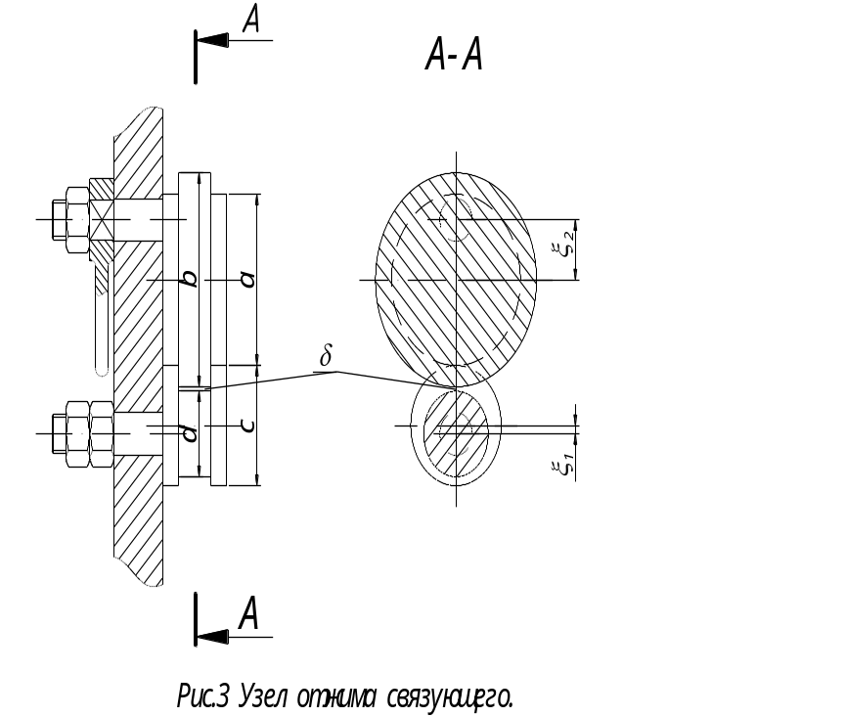

035 Контрольная.

Содержание перехода
- Проверить записи в раб. журнале:
температуру связующего в ванне: t^{о} 65 ± 5 ^{о}С.
суммарный относительный привес связующего и летучих в пропитанной ленте 20 ÷ 30 %.

040 Подготовка оправки для намотки кольцевых образцов.
Оборудование
Термошкаф WSИ-400
Инструмент
х/б салфетки
кисть щетинная
измерительный
часы любого типа
Приспособление
Оправка 05-1550-00

Содержание перехода
- Обезжирить оправку нефрасом с присадкой «Сигбол»
- Нанести на поверхность оправки антиадгезионную смазку К-21 (5% раствор смазки в бензине), 2 слоя с выдержкой 30-35 мин на воздухе.
- Термообработать оправку со смазкой. t^{о} 220 ± 5 ^{о}С в течении 2ч. ± 15 мин.

045 Изготовление кольцевых образцов .
Оборудование
Станок намоточный на базе 16Н20Т1-02
Печь СНОС-101810/З-И2, И-400
Инструмент
Гаечный ключ на 10
ножницы
измерительный
Потенциометр ПВ2-11А ХК 0-600 ^{о} С
Психрометр тип ПБУ-1 ТУ 25.11.1219-76.
Приспособление
Оправка 05-1550-00

Содержание перехода
- Ввести в станок программу по намотке образцов
- Закрепить в станке оправку. Произвести намотку образца. Температура в помещении не ниже 17 ^{о} С, влажность не выше 80 %. Допускается выдержать образец перед термообработкой не более 3-х суток.
- Произвести отверждение образца по режиму отверждения стеклопластиковой оболочки баллона в соответствии с температурными переходами операции 90^{о} ± 5 ^{о} -4,0 часа, 115 ^{о} ± 5 ^{о} -2,0 часа, 135 ^{о} ± 5 ^{о} -2,0 часа, 165 ^{о} ± 5 ^{о} -2,0 часа. Термообработку проводить с записью диаграммы.
- Охладить оправку с печью
- Вынуть образец из печи
- Снять образец с оправки
- Передать образцы на испытание в лабораторию с отметкой № партии и даты изготовления компонентов связующего и стеклонити.

050 Контрольная.
Инструмент
измерительный
аппарат Сокслета

Содержание перехода
- Занести № протокола испытаний кольцевых образцов в технологический паспорт на партию баллонов, поступивших на намотку. Приступать к намотке баллонов только после положительных результатах Физико-механические характеристики стеклопластика должны соответствовать РТМ1.4.743-80., ТР1.2.741-86

% содержания связующего -18-23 %
предел прочности при разрушении -не ниже 160 кг/мм ² ГОСТ25.603-82
модуль упругости в продольном напр. -не ниже 6000 кг/мм ² ОСТ1.90269-78
удельный вес -1,98-2,05 г/см ³ ГОСТ 1.5 139-69
степень отверждения связующего -не менее 95 %

При получении неудовлетворительных результатов провести повторное изготовление кольцевых образцов в удвоенном количестве. При получении повторных отрицательных результатов исх. материалы бракуются.

055 Приготовление клея ВК-32-200.
Инструмент
измерительный
Весы ВНЦ-2 ГОСТ 29329-92
Вискозиметр ВЗ-1 сопло 5,4 мм
Приспособление
Кружка черпак 05-1588-00

Содержание перехода
- Приготовить клей ВК-32-200 в соответствии с ПИ 12260-84, ТУ 105761-83, ТУ 16-503-035-75. В количестве 100-150 г на 1 м² цилиндрической поверхности баллонов из расчета на одну смену. Расход клея на баллон -30 г.
- Сделать запись о приготовлении клея в рабочем журнале и технологической карте с указанием времени приготовления.
- Случае поступления продукта 3В (вместо продукта 3) развести продукт бутилацетатом до вязкости 15-70 с., добавить серу 0,2 на 100 г. продукта.

060 Нанесение клея ВК-32-200.
Инструмент
Кисть волосяная или щетинная №18
х/б салфетки
бутилацетат
измерительный
Психрометр тип ПБУ-1 ТУ 25.11.1219-76.
Приспособление
Тележка для баллонов 05-1548-00

Содержание перехода
- Нанести клей ВК-32-200 на цилиндрическую поверхность баллона в два слоя. Расход клея 100-150 г/м ², на баллон -30г. t^{о} 15 -35 ^{о}С время сушки между слоями и после последнего слоя -30 мин., влажность воздуха не более 80 %.
- Удалить потёки клея со сферических частей баллона
- Установить баллоны в тележку
- Отметить время нанесения клея в маршрутном листе

065 Термостатирование клея.
Оборудование
Печь СНОС-101310/3-И2 или Термошкаф WSИ-400
Инструмент
кисть щетинная
х/б салфетки
бутилацетат
измерительный
часы любого типа
термометр ТТ 822240-66 ГОСТ 2823-73

Содержание перехода
- Провести термообработку клея на металлической поверхности баллона. Установить баллоны в эл. печь, обеспечив отсутствие касания баллонов друг с другом и со стенками печи. Термообработку проводить без вращения баллона вокруг своей оси. Подъём температуры до 65 ^{о}С в течение 30 мин, выдержка при t^{о} 65±10 ^{о}С в течение 90 мин. (охлаждение вне печи допускается).
Примечание: Баллон с нанесенным клеем хранить в кассете-тележке не более 24 часов при температуре 14-15 ^{о}С и относительной влажности не более 80%. При хранении более 24 часов клеевой слой подновить, для чего старый слой клея подрастворить бутилацетатом и вновь нанести слой клея с соответствующей выдержкой на воздухе и в печи (t^{о} 15-35 ^{о}С выдержка 30 мин, t^{о} 65±10 ^{о}С выдержка 90 мин )

070 Контрольная.
Инструмент
бутилацетат
х/б салфетки

Содержание перехода
- Провести контроль качества нанесения клея.
Не допускается: неравномерность окраски, потеки, посторонние включения, воздушные пузыри, наплывы – в этом случае клей удалить бутилацетатом, повторить операцию нанесения клея.

075 Намотка стеклопластиковой оболочки.
Оборудование
Установка для намотки баллонов на базе токарного станка 16К20
Шпулярник 05-1579-00
Эл. печь СНОС-10.13.1073-И2
Инструмент
Ножницы
Шпатель
кисть флеип.
кисть малярная
Ацетон
х/б салфетки
Измерительный
Психрометр тип ПБУ-1 ТУ 25.11.1219-76.
Потенциометр ОПВ2-11А класс05 ТХК
Приспособление
Пластиковая заглушка ТК-7859-57 W19,5
Металлическая заглушка 05-1580-42-01
Втулка 05-1594-00, 05-1614-00
Шайба (па) 05-1579-07
Шайба металлическая 05-1573-13
Груз 05-1579-21
Пропиточная ванна 05-1570-60
барабан 05-1542-00
тележка 05-1548-00

Содержание перехода
Внимание: Намотку производить при получении положительных результатов на кольцевых образцах, при t≥17^{о}С воздуха, влажность ≤80 % в помещении. Допускается работа при t≥14^{о}С при наличии местного обогрева в зоне намотки.
- Подготовить станок к намотке см. опер.20, прогреть станок в течение не менее 1 часа.
- Скорость намотки баллона составляет 115 об/мин ÷ 160 об/мин. Извлечь баллон из тележки, сменить пластиковую заглушку на металлическую оправку
- Включить станок. Вывести раскладчик в начальное положение намотки. Расстояние между узлом раскладки и оправкой около 30 мм.
- Вручную протянуть стеклоленту через пропиточно-натяжной тракт. Непропитанный кусок стеклоленты отстричь. Закрепить стеклоленту на баллоне ручной намоткой. Конец ленты направить по цилиндрической части по направлению от края намотки. Закрепить ленту двумя дополнительными технологическими витками. Произвести намотку оболочки по программе (V_{намотки}=160 об/мин ÷ 115 об/мин). Стеклонить в ленте должны быть равномерно натянутыми по ширине ленты, без провисания и петель от отдельных нитей. Проводить визуальный контроль качества намотки.
При намотке каждого слоя допускается:
а) узлы ниток
б) обрывность нитей не более 2 шт. (оборванную нить подвязать в процессе намотки), в случае обрывности более 2 шт. намотку остановить, нить подвязать.
При намотке не допускается:
а) прерывать (обрезать) стеклоленту на баллоне
б) вести намотку с зазорами между витками
- В случае поломки станка или технологических остановок, требующих обрезки стеклоленты, намотанные слои удалить без повреждения металлического корпуса баллона, намотку повторить сначала. Стеклолента должна быть полностью пропитана связующим, в месте контакта стеклоленты с баллоном должны быть видно выдавливание связующего.
Внимание: время пребывание порции связующего в горячей ванне ограничить 30 минутами, доливать связующее только во время смены баллона на станке с последующей выдержкой до достижения t^{о}=60 ± 5^{о}С в ванне.
В процессе намотки следить за сохранением параллельности края отжимного ножа и образующей цилиндрической поверхности колеса пропитки.
- Конец ленты закрепить на баллоне двумя технологическими витками.
- Отстричь стеклоленту и ее конец закрепить на баллоне, пригладив аккуратно шпателем.
- Снять баллон со станка.
- Удалить потеки связующего со сферических поверхностей, резьбы х/б салфетками, смоченными ацетоном. Установить баллон в тележку или в барабан эл. печи, в соответствии п. 1-6 опер. 85. Включить вращение барабана без подогрева, обеспечить вращение оплетенного баллона до начала процесса отверждения стеклопластика и в процессе отверждения согласно опер. 85. Допускается хранить оплетенный баллон в ячейке на передвижной тележке в течение не более 3-х суток.
- В конце смены промыть ванну пропиточную ацетоном, смывкой АФТ; СП-7, предварительно удалив остатки связующего. Промыть отжимные и направляющие ролики.

080 Контрольная.

Содержание перехода
1. Провести визуальный контроль качества намотки:
- Стеклолента должна укладываться на металлическую оболочку по заданной программой траектории; в соответствии с требованиями чертежа
- Цвет намотанных баллонов должен быть равномерным;
- Не допускается наличие на поверхности оплетенного баллона сухих участков, из-за неравномерности пропитки смолой стеклоленты;
- Срок хранения намотанных баллонов до отверждения не должен превышать 3 суток;
- На намотанные баллоны не допускается попадание влаги, загрязнений;
- Не допускается попадание связующего на резьбу.
- На баллоне должна постоянна находиться заглушка.

085 Термообработка стеклопластиковой оболочки.
Оборудование
Камерная эл. печь СНОС-10.13.1073-И2
Вентилятор тип ШОТ 97-12-3874УХЛЧ ТУ 16-536.66-81
Инструмент
Измерительный
часы любого типа
Приспособление
Пластиковая заглушка ТК-7859-57 W19,5
Металлическая заглушка 05-1580-42-01

Содержание перехода
Внимание: Термообработку вести с непрерывной записью программы режима отверждения.
- Поднять дверь электропечи нажимом кнопки «ДВЕРЬ ВВЕРХ» на шкафе управления
- Выкатить механизированную тележку. Установить предохранительный стопор.
- Закрепить баллоны в барабане в горизонтальном положении
- Открыть шиберы подсоса и выброса воздуха
- Тележку закатить в электропечь. Снять предохранительный стопор. Опустить дверь.
- Включить вентилятор кнопкой «ВЕНТИЛЯТОР ПУСК» на шкафе управления.
- Провести отверждение стеклопластика на баллонах, устанавливая температурный режим по потенциометре на шкафе управления
t^{о}С -90 ^{о} ± 5 ^{о} – 4.0 ч
t^{о}С -115 ^{о} ± 5 ^{о} – 2.0 ч шиберы подсоса и выброса воздуха открыты
t^{о}С -135 ^{о} ± 5 ^{о} – 2.0 ч
t^{о}С -165 ^{о} ± 5 ^{о} – 2.0 ч шиберы закрыты
- Отключить нагреватели поворотом универсального переключателя ОТКЛ. Нажать кнопку «СТОП» на шкафе управления – отключается вентилятор. Провести охлаждение печи до 40±10 ^{о}С .
- Нажать кнопку «ДВЕРЬ ВВЕРХ» на шкафе управления: дверь поднимается, установить предохранитель стопор.
- Разгрузить барабан
- Установить баллоны в спец тару
- Снять диаграмму, записать на ней №№ баллонов
- Сменить металлические заглушки на пластиковые
- Диаграмму снять, заверить подписью и штампом ОТК.
- Провести визуальный контроль качества пластика по эталону. Цвет однородный – от светло-коричневого до тёмно-коричневого. Допускается шероховатость поверхности, образуемая при полимеризации выходом летучих газов.
- В случае несоответствия поверхности стеклопластиковой оплетки эталону, допускается произвести доработку согласно операциям: 90 /переход 15,20/,95,100.
- Внимание! При наличии на поверхности отвержденного стеклопластика значительной шероховатости от следов пузырей увеличить на последующих партиях баллонов выдержку в нормальных условиях оплетенных баллонов перед отверждением до 2-3 суток.
Отверждение проводить по режиму:
70 ^{о} – 1 час,
90 ^{о} – 4 часа,
120 ^{о} - 2 часа,
140 ^{о} – 2 часа,
165 ^{о} – 2 часа.

090 Механическая обработка стеклопластиковой оболочки.
Инструмент
Образивная шкурка 55 С5 736 10054-75
Щетка – смётка
х/б салфетки

Содержание перехода
- Установить баллон на токарный станок, обеспечить вращение баллона (V=50-80 об/мин)
- Произвести легкое зашкуривание стеклопластика по краям оплётки в 10 миллиметровой зоне или всей поверхности баллона. См. эталон.
Внимание! В случае несоответствия поверхности оплетенного баллона эталону, произвести доработку оплетки согласно последующим операциям 90 (п 15, 20),95,100
- Произвести легкое зашкуривание всей поверхности отвержденной стеклопластиковой оболочки (от наружных пузырей воздуха) без оголения и повреждения стеклонити.
- Провести тщательное обеспыливание поверхности щеткой – смёткой и х/б салфеткой.

095 Нанесение поверхностного слоя связующего ЭДТ-10.
Инструмент
Кисть волосяная или щетинная №18

Содержание перехода
- Приготовить связующее ЭДТ – 10 согласно опер. №15
- Подогреть связующее в Эл. печи t^{о} = 50-60^{о}С
- Нанести на зашкуренную поверхность баллона тонким слоем связующее ЭДТ – 10, обеспечивая равномерность покрытия.

100 Термостатирование связующего ЭДТ-10.
Оборудование
Камерная эл. печь СНОС-10.13.1073-И2
Вентилятор тип ШОТ 97-12-3874УХЛЧ ТУ 16-536.66-81

Содержание перехода
- Произвести термообработку поверхностного слоя связующего на оплетенном баллоне согласно операции 85.
t^{о}С - 90 ^{о} ± 5 ^{о} – 4.0 ч
t^{о}С -115 ^{о} ± 5 ^{о} – 2.0 ч шиберы подсоса и выброса воздуха открыты
t^{о}С -135 ^{о} ± 5 ^{о} – 2.0 ч
t^{о}С -165 ^{о} ± 5 ^{о} – 2.0 ч шиберы закрыты

105 Проверочная.
Приспособление
Весы ВЛП – 200 г. ГОСТ1949-74
Муфель МП-2УМ ТУ16-531.0.98-6

Содержание перехода
- Выборочно на одном баллоне из партии определить физико-механические характеристики стеклопластиковой оплетки:
а) содержание связующего по ГОСТ 6943.8-79 (норма 18-23%)
б) удельного веса по ГОСТ 15139-69 (норма 1,98-2,06 г/см³ )
2. Оформить протокол испытаний.

110 Контрольная.
1. Произвести контроль упрочненного стеклопластиком баллона на соответствие чертежу, техпроцессу, эталону.
- Проверить на соответствие чертежу геометрические параметры оплетённой части: длину оплетки, диаметр цилиндрической части, отсутствие смещения оплетки вдоль оси баллона.
- Проверить соответствие веса баллона чертежу.
- Проверить соответствие внешнего вида поверхности оплетки эталону.
- Проверить соответствие режима термообработки баллонов по диаграмме требованиям тех. процесса.
- Проверить по протоколам испытаний соответствие физикомеханических характеристик стеклопластика оплетки и кольцевых образцов требованиям техпроцесса.

